二叉排序树

1452764　何冬怡

目录

项目简介 3

使用手册 3

程序概述 4

1. 数据结构 4

2. 算法思路 4

3. 文件目录 4

成员变量/函数接口 4

项目简介

二叉排序树就是指将原来已有的数据根据大小构成一棵二叉树，二叉树中的所有结点数据满足一定的大小关系，所有的左子树中的结点均比根结点小，所有的右子树的结点均比根结点大。

二叉排序树查找是指按照二叉排序树中结点的关系进行查找，查找关键自首先同根结点进行比较，如果相等则查找成功；如果比根节点小，则在左子树中查找；如果比根结点大，则在右子树中进行查找。这种查找方法可以快速缩小查找范围，大大减少查找关键的比较次数，从而提高查找的效率。

# 使用手册

1. 打开exe文件后，出现用户界面，可通过输入对应数字进入不同的工作模式。
2. 输入1建立新的排序树。输入需要输入的数字后以ctrl+z结束输入，将以中序遍历输出二叉树，故输出关键码从大到小排列。

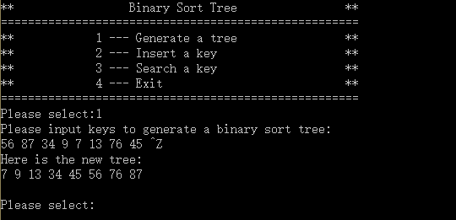

1. 输入2为二叉树插入新的关键码。具体操作如图。

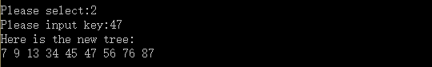

1. 输入3在二叉树中搜索关键码是否存在。若搜到则输出success，否则输出fail。

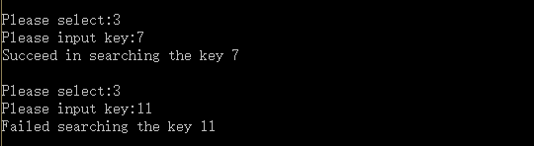

1. 输入4退出程序。若输入了1 2 3 4以外的输入，程序会要求重新输入。



程序概述

1. 数据结构

包括二叉树节点类BSTNode和二叉树类BST。BSTNode成员变量包括左右节点指针和关键码值，BST封装了一个二叉树根节点指针以及相关成员函数。

1. 算法思路

　　根据二叉排序树的性质进行元素插入，同理可以完成排序树的建立以及搜索。

1. 文件目录

可执行文件 9_1452764_hedongyi.exe

主文件 9_1452764_hedongyi.cpp

类定义声明 9_1452764_hedongyi.h

项目文档 9_1452764_hedongyi.pdf

成员变量/函数接口

|  |  |  |  |
| --- | --- | --- | --- |
| 成员变量名 | 数据类型 | 功能说明 | |
| _left | BSTNode* | 左节点指针 | |
| _right | BSTNode* | 右节点指针 | |
| _data | int | 关键码值 | |
| 成员函数名 | 功能 | 参数 | 返回值 |
| BSTNode(int) | 构造对应关键码的节点 | int 关键码 | BSTNode |
| left() | 获得左节点指针 | 空 | BSTNode* |
| right() | 获得右节点指针 | 空 | BSTNode* |
| setleft(BSTNode*) | 修改左节点 | BSTNode* 目标节点指针 | void |
| setright(BSTNode*) | 修改右节点 | BSTNode* 目标节点指针 | void |
| data() | 获取关键码值 | 空 | int |

表 1　BSTNode类接口

|  |  |  |  |
| --- | --- | --- | --- |
| 成员变量名 | 数据类型 | 功能说明 | |
| _root | BSTNode* | 二叉树根节点指针 | |
| 成员函数名 | 功能 | 参数 | 返回值 |
| BST(BSTNode* p) | 以p为根节点构造树 | BSTNode*目标根节点 | BST |
| search(int x) | 搜索关键码为x的节点 | int 目标关键码 | BSTNode* 若搜索失败则返回nullptr |
| insert(int x) | 插入关键码为x的节点 | int 要插入的关键码 | void |
| show(BSTNode* p) | 中序遍历输出二叉树 | 空 | void |

表 2　BST类接口